

LIVRET PÉDAGOGIQUE

DE L’AGENT EN MOBILITÉ

2024

PARCOURS ASSISTANT D’UNITE DE CONTROLE (AUC)

SOMMAIRE

PRESENTATION DU PARCOURS……………………………………………………………………………………………….. | 3
Contexte…………………………………………………………………………………………………………………………………. | 3
Agents concernés...................................................................................................................... | 3
Pré-requis à l’entrée en formation………………………………………………………………………………………….. | 3
LE PARCOURS DE FORMATION………………………………………………………………………………………………… | 4
Introduction……………………………………………………………………………………………………………………………. | 4
Focus primes – RIFSEEP…………………………………………………………………………………………………………… | 5
DEROULEMENT DU PARCOURS DE FORMATION……………………………………………………………………… | 6
LES MODULES…………………………………………………………………………………………………………………………. | 7
Module 1 : Assister l’organisation et le fonctionnement d’une UC sur le territoire………………… | 7
Module 2 : Appui opérationnel et suivi des obligations des employeurs avec SUIT…………….. | 8
Module A : Amiante……………………………………………………………………………………………………………….. | 9
Module B : Détachement des salariés dans le cadre des PSI……………………………………………………. | 10
Module C : Licenciement de salariés protégés………………………………………………………………………… | 11
Module D : Egalité professionnelle femmes hommes……………………………………………………………… | 12
L’OFFRE COMPLEMENTAIRE DE FORMATION………………………………………………………………………….. | 13
PREPARER L’ENTREE DANS LE PARCOURS……………………………………………………………………………….. | 14
Fiche n° 1 : analyser l’emploi que j’occupe………………………………………………………………………………. | 15
Fiche n° 2 : Analyser mes expériences……………………………………………………………………………………… | 16
Contact……………………………………………………………………………………………………………………………………. | 17

PRÉSENTATION DU PARCOURS AUC

CONTEXTE
La réforme « Ministère fort » a mis en exergue la nécessité d’accompagner les agents vers de nouvelles fonctions (RUC, agents de contrôle et assistants des unités de contrôle). Dans ce contexte, l’INTEFP développe une offre de formation pour appuyer les DREETS/DDETS-PP dans les réflexions et actions visant à faire évoluer professionnellement les assistants des unités de contrôle.

L’objectif principal de ce parcours est de permettre aux agents de développer leurs compétences et d’évoluer vers des fonctions effectives d’assistants d’unités de contrôle tel que prévues par la note DGT-DRH D15/1003 du 8 décembre 2015, relative à l’assistance des unités de contrôle et à son annexe « la fonction d'assistance des unités de contrôle » (document téléchargeable en annexe sur le portail INTEFP)
La note de la DGT structure la fonction en 3 types de tâches :
- Un socle commun,
- Des tâches d’appui au contrôle
- Des modules d’appui renforcé
Le parcours mobilité AUC a pour objet d’accompagner les nouveaux assistants d’unité de contrôle dans l’acquisition des compétences et connaissances de base essentielles à l’exercice de leur métier, reprises dans le socle commun et les tâches d’appui.

Les modules d’appui renforcé sont proposés en formation continue dans le cadre de l’offre nationale de formation

AGENTS CONCERNES
Sont concernés les assistants d’unité de contrôle territoriale (tant en UC qu’en URACTI), quel que soit leur grade, remplissant les conditions suivantes :

- Agents effectuant une mobilité fonctionnelle dans le cadre d'un changement de poste ou d’affectation
Les agents devront obligatoirement avoir rejoint leur poste lors de leur entrée en parcours mobilité.
Pour une pleine appropriation et compréhension de la formation une ancienneté minimale de 3 mois sur le poste est recommandée.

- Agents déjà affectés en UC souhaitant compléter leur parcours de formation, en particulier dans le cadre de l’instruction DGT de novembre 2015 pour les agents de catégorie C (changement de groupe RIFSEEP)

LE PARCOURS DE FORMATION

INTRODUCTION
Le parcours de formation est composé de 6 modules de formation (en présentiel ou distanciel) étalés sur plusieurs mois afin de permettre à l’agent de préparer ou mettre en œuvre les acquis des formations théoriques.

Agents primo-affectés sur le poste d’AUC :

- L’inscription s’accompagne de la désignation d’un référent qui a pour mission d’intégrer et de guider l’agent dans son environnement de travail, de l’aider à acquérir les gestes professionnels et à mettre en application les notions abordées pendant les modules de formation, en particulier pendant les périodes d’alternance.
- En amont de la formation : le responsable projet de l’INTEFP propose un échange tripartite à l’agent et au référent. Il a pour objet de préparer l’entrée en formation et d’identifier les adaptations éventuelles en terme d’acquisition de compétences.
- La participation au parcours dans sa totalité est recommandée, avec des adaptations si l’organisation de l’UC amène l’agent à ne pas mettre en œuvre certains des modules thématiques (Amiante, PSI, LSP, Egalité professionnelle), L’identification des besoins est à voir avec le RUC et à finaliser dans le cadre de l’échange tripartite.

Agents avec ancienneté sur le poste d’AUC :

- La désignation d’un référent n’est pas obligatoire. Pour permettre un accompagnement individualisé pendant la formation elle est toutefois recommandée si l’agent s’inscrit à l’essentiel des modules du parcours.
- En tant que de besoin, un échange peut être programmé à la demande , selon le cas, avec l’agent et/ou le référent
- La participation au parcours sera adaptée aux besoins identifiés par l’agent et le RUC, variables selon l’ancienneté et l’organisation de l’UC – Possibilité de ne pas suivre l’ensemble des modules.

FOCUS PRIMES – RIFSEEP

La note DGT/DRH du 8 décembre 2015 et son annexe de novembre 2015 ont précisé les modalités de mise en place du parcours de formation des AUC et ses conséquences possibles en matière d’évolution du régime de primes (RIFSEEP) pour les agents de catégorie C occupant ces fonctions :

Extrait : « Les adjoints administratifs qui auront suivi le parcours de formation d’assistance proposé par l’INTEFP sur 3 des 6 tâches d’appui aux actions de contrôle et auront mis en œuvre ces compétence dans leur unité (attestation du Direccte) seront classés dans le groupe 1 de leur corps. Dans l’attente ils seront classés dans le groupe 2. »
Depuis 2015 quelques modifications ont été apportées dans la répartition des différents modules telle qu’indiquée dans la note (regroupement de modules).

En pratique :

Les modules de formation proposés dans le parcours | Si je suis ce module cela pourra compter pour ma demande de changement de groupe RIFSEEP | En pratique, pour valider la demande de changement de groupe RIFSEEP
Assister l’organisation et le fonctionnement d’une UC sur le territoire  Comprend les thématiques :  -Appui à la préparation et la mise en œuvre des actions territoriales (ex module F)  -Fonctionnement de l’UC : préparation des réunions, travaux de reporting…(ex module E) | OUI pour 2 tâches | Je dois remplir 2 conditions :  1/J’ai suivi au moins 3 des 6 tâches ci-contre ainsi que le module SUIT du parcours  (Par exemple :  le module fonctionnement de l’UC  le module SUIT  le module amiante)  Je remplis les conditions en terme de formation (une attestation de formation sera fournie pour chaque module)  ET  2/Je mets en oeuvre les compétences acquises (à voir avec le RUC et la Deets)  NB : la demande de changement de groupe est une procédure DEETS – Ne relève pas de l’INTEFP
Appui opérationnel et suivi des obligations des employeurs avec Suit | Module obligatoire
Amiante | OUI pour 1 tâche
Licenciement de salariés protégés (LSP) | OUI pour 1 tâche
Détachement des salariés dans le cadre de la prestation de service internationale (PSI) | OUI pour 1 tâche
Egalité professionnelle | OUI pour 1 tâche

D É R O U L E M E N T DU PARCOURS DE FORMATION

SOCLE COMMUN

MODULE 1 | Assister l’organisation et le fonctionnement d’une UC sur le territoire
 |  | En CIF ou à Marcy : 3 jours - PRESENTIEL
MODULE 2 | Appui opérationnel et suiv ides obligations des employeurs avec Suit
 |  | En CIF ou à Marcy : 2 jours - PRESENTIEL

TACHES D’APPUI

MODULE 3 | Amiante
 |  | 1 jour : DISTANCIEL
MODULE 4 | Détachement des salariés dans le cadre des prestations de service internationales
 |  | 1 jour : DISTANCIEL
MODULE 5 | Licenciement de salariés protégés
 |  | 1 jour : DISTANCIEL
MODULE 6 | Egalité professionnelle femmes hommes
 |  | 1 jour : DISTANCIEL

LES MODULES

MODULE 1  Socle commun | Assister l’organisation et le fonctionnement d’une UC sur le territoire
CONTEXTE | Le système d'inspection du travail comporte des Unités de Contrôle au sein desquelles l'assistant à l'UC vient en appui au collectif sur un plan opérationnel.  Les nouvelles technologies et la mise à disposition d'outils modernes au sein des services modifient les gestes professionnels des agents et nécessitent le développement de compétences spécifiques. Le module est le premier du parcours de formation destiné aux AUC.
OBJECTIFS | A l’issue de ce module de formation, les stagiaires seront en capacité :  - De se positionner au sein de l’UC dans la dynamique du collectif ;  - D’agir dans le respect des règles de déontologie ;  - De contribuer à l’organisation matérielle et au fonctionnement de l’UC ;  - De connaître le rôle de l’AUC dans les actions collectives et pouvoir être force de proposition ;  - De comprendre les objectifs de la recherche documentaire et de savoir utiliser les informations et documents
DEROULEMENT | - L’AUC dans son environnement institutionnel et professionnel  - Travailler au sein du collectif – l’importance de la communication  - Respecter les règles de déontologie de l'inspection du travail  - Contribuer à l’organisation matérielle et au fonctionnement de l’UC : missions et compétences de l’assistant  - L’appui au contrôle : l’élaboration de l’action collective de contrôle et le rôle de l’AUC dans ce cadre – le bilan de l’action  - Le rôle de l’AUC dans le cadre d’une réunion  - La recherche documentaire
MODALITES  PEDAGOGIQUES | La formation est essentiellement basée sur l’échange entre participants, afin de faciliter leur appropriation de la cible déterminée par le Ministère.  De nombreux exercices, simulations et cas pratiques ponctuent les 3 journées.

MODULE 2  Socle commun | Appui opérationnel et suivi des obligations des employeurs avec Suit
CONTEXTE | Le travail collectif au sein des Unités de Contrôle, appuyé sur l’outil SUiT, permet une nouvelle gestion des contrôles. L'assistant de l'UC est au cœur du dispositif pour l'exploitation de la base de données. La présence des agents de contrôle au sein des entreprises et l'augmentation des sollicitations des services de l'Inspection du Travail induisent un renforcement de l'assistance à l'UC par la réalisation de contrôles à distance par les agents assistants des unités de contrôle.
OBJECTIFS | A l’issue de ce module de formation, les stagiaires seront en capacité de :  - Savoir effectuer un 1er niveau de recherche multicritères sous SUiT afin de contribuer à la réalisation de diagnostics préparatoires à l’action collective ou individuelle ;  - Savoir créer des entités et des processus dans l’outil ;  - Maitriser l’outil d’aide à la rédaction SUiT ;  - Savoir gérer l’information et suivre les instances dans SUiT ;
DEROULEMENT | - Le rôle de l’assistant UC (AUC)  - Le périmètre de l’assistant UC en termes d’appui opérationnel à l’UC et au suivi des obligations des employeurs  - L’utilisation des courriers hors suites, des paragraphes favoris  - Le suivi des instances et le traitement des informations  - Le diagnostic préparatoire à une action collective ou individuelle
MODALITES  PEDAGOGIQUES | - Formation présentielle,  - Alternance de démonstrations et de cas pratiques

MODULE A  Taches d’appui | Amiante
CONTEXTE | L’amiante provoque encore de nombreuses maladies professionnelles et est un risque mortel. Ce risque est encore parfois sous-estimé par certaines professions et même quand il est connu, comme sur les chantiers de désamiantage, la prévention du risque peut encore être insuffisante.  Pour ces raisons, le contrôle du risque amiante est une priorité nationale
OBJECTIFS | A l’issue de ce module de formation, les stagiaires seront en capacité de :  - Comprendre les enjeux en matière de santé de l'amiante  - Connaître la réglementation en matière d’amiante  - Mobiliser les outils et ressources mis à disposition  - Différencier un mode opératoire d'un PDRE  - Savoir articuler son action avec celle de l’agent de contrôle
DEROULEMENT | Au cours de la formation, seront abordées les notions suivantes :  - Le contexte et les enjeux  - La règlementaion  - Le rôle de l’assistant de contrôle dans le SIT  - Le geste professionnel
MODALITES  PEDAGOGIQUES | Formation en distanciel

MODULE B  Taches d’appui | Détachement des salariés dans le cadre des prestations de service internationales
PRE REQUIS | -Au sein de la DREETS et de la DEETS, l’organisation de la réception des déclarations de détachement via SIPSI et notamment l'attribution aux UC/sections dans l’outil informatique devra être connue de l’assistant d’UC afin de pouvoir se projeter dans ses nouvelles tâches d’appui. La maitrise préalable de l’outil SIPSI est un préalable.  -Cette formation sera utilement précédée ou suivie d’un contrôle de PSI sur site
CONTEXTE | Les entreprises établies hors de France ainsi que les entreprises de travail temporaire, peuvent détacher temporairement des salariés sur le territoire national et ont l'obligation de télé déclarer au service d'inspection du travail une déclaration ou une attestation de détachement.  Les assistants d’Unité de Contrôle apportent leur appui à leur UC par le suivi des déclarations et attestations (requêtes et extractions Excel tant en UC qu'en URACTI). Ils participent aux recherches spécifiques des agents de contrôle
OBJECTIFS | A l’issue de ce module de formation, les stagiaires seront en capacité de :  - Savoir ce qu'est une PSI et la fraude à la PSI  - Comprendre les enjeux de la PSI  - Identifier les déclarations PSI qui méritent un contrôle  - Alerter sur les situations anormales  - Mobiliser les outils et ressources mis à disposition  - Apporter son appui à l’analyse des documents issus des enquêtes et des contrôles  - Connaître les autres outils utiles
DEROULEMENT | Au cours de la formation, seront abordées les notions suivantes :  - Savoir ce qu'est une PSI et la fraude à la PSI  - Comprendre les enjeux de la PSI  - Identifier les déclarations PSI qui méritent un contrôle  - Alerter sur les situations anormales  - Mobiliser les outils et ressources mis à disposition  - Apporter son appui à l’analyse des documents issus des enquêtes et des contrôles  - Connaître les autres outils utiles
MODALITES  PEDAGOGIQUES | Formation en distanciel  Alternance d’éléments théoriques et de mises en ratique via des exercices

MODULE C  Taches d’appui | Licenciement de salariés protégés
PRE REQUIS | -Connaitre l’environnement de la DDETS et de l’UC. Avoir des connaissances dans l’utilisation de SUIT  -Il est conseillé d’avoir participé à une enquête contradictoire avant la formation.
CONTEXTE | Le module relatif aux licenciements de salariés protégés appartient au groupe de formations relatives aux tâches d’appui au contrôle.
OBJECTIFS | A l’issue de ce module de formation, les stagiaires seront en capacité de :  - Comprendre les enjeux juridiques liés aux demandes de LSP  - Appréhender les différents types de rupture du contrat de travail des salariés protégés  - Comprendre les enjeux du contradictoire  - Analyser la demande de licenciement selon la grille d’analyse (vérifier les différents mandats, la protection associée, la compétence de l’autorité administrative) et étudier sa recevabilité et sa complétude,  - Gérer administrativement la demande de licenciement,  - Apporter un appui pour traiter une décision
DEROULEMENT | Au cours de la formation, seront abordées les notions suivantes :  - Les enjeux de la protection  - La règlementation encadrant les LSP (motifs, procédure, contradictoire)  - L’analyse de la demande  - La gestion de la demande  - L’appui au traitement de la demande
MODALITES  PEDAGOGIQUES | Formation en distanciel  Alternance d’éléments théoriques et de mises en pratique via des exercices

MODULE D  Taches d’appui | Egalité professionnelle femmes hommes
PRE REQUIS | -Avoir lu un accord ou plan d’action sur le thème de l’égalité professionnelle entre les hommes et les femmes.  -Rechercher dans SUIT si des entreprises ont déjà été assujetties à l’obligation de négocier sur l’égalité professionnelle.
CONTEXTE | Le module relatif à l’égalité professionnelles femmes hommes appartient au groupe de formations relatives aux tâches d’appui au contrôle.
OBJECTIFS | A l’issue de ce module de formation, les stagiaires seront en capacité de :  - Comprendre les enjeux, le contexte réglementaire, les acteurs (internes et externes) de l’obligation d’accord ou de plan d’action ;  - Identifier les entreprises assujetties et opérer un suivi de leurs obligations via les différents outils informatiques ;  - Connaitre les différentes possibilités de courriers d’information, de rappels des dispositions applicables, des mises en demeure ;  - Opérer un suivi à l’aide du système d’information des suites des interventions de l’agent de contrôle et du processus de sanction.
DEROULEMENT | Au cours de la formation, seront abordées les notions suivantes :  - Définitions et sources du droit de l’égalité professionnelle  - Les règles d’assujettissement et le contenu d’un accord ou d’un plan d’action relatif à l’égalité professionnelle  - Index, présentation du tableur  - Pénalités
MODALITES  PEDAGOGIQUES | Formation en distanciel  Alternance d’éléments théoriques et de mises en pratique via des exercices

A L'ISSUE DU PARCOURS DE FORMATION : L'OFFRE COMPLÉMENTAIRE DE FORMATION

FORMATIONS COMPLÉMENTAIRES : FILIÈRES, MÉTIERS ET THÉMATIQUES |  | CATALOGUE FORMATION CONTINUE
 |  | INTEFP CATALOGUE / EXTRANET
 |  | PRIORITAIRES / 18 MOIS

En fontion des missions dévolues aux assistants d’unité de contrôle, pouvant varier selon l’organisation de l’UC, Les formations de ce parcours peuvent être complétées par des modules d’appui renforcé, tels que prévus dans la circulaire du 8 décembre 2015, et déployés dans le cadre de l’offre nationale de formation.

- Préparation de réponse écrite à l’usager (module G)

- Traitement de données recueillies sur le temps de travail (module H)

- Traitementde données recueillies sur le contrat de travail précaire (module I)

- Rédaction de relevés de conclusions et compte rendus (modules J)

L'agent en mobilité est prioritaire pour s'inscrire aux formations prévues dans l'offre nationale de formation pendant 12 mois à l 'issue du parcours.

L’intégralité de l’offre de formation INTEFP est disponible sur le portail Agate :

https://intefpportail.agate-erp.fr/

PREPARER L’ENTREE DANS LE PARCOURS

2 fiches sont à votre disposition pour vous aider à analyser vos expériences antérieures et à repérer les
activités clés qui vous sont confiées.

ANALYSER VOTRE POSTE | FICHE N° 1  ANALYSER L'EMPLOI QUE J'OCCUPE
IDENTIFIER À PARTIR DE VOTRE PARCOURS PRO, VOS ACQUIS ET COMPÉTENCES | FICHE N° 2  ANALYSER MES EXPÉRIENCES

FICHE N°1
ANALYSER L’EMPLOI QUE J’OCCUPE

Cette fiche est une aide pour repérer les activités clés (générales) qui vous sont confiées.
Elle constitue une première approche, que vous pourrez compléter, ajuster et rectifier en fonction des réalités qui sont celles de votre service et des spécificités de vos missions et de votre poste. Pour ce faire, vous pouvez vous appuyer sur votre fiche de poste.

Ce premier repérage des activités structurantes de votre poste vous permettra, au regard du bilan que vous ferez avec votre référent ou votre supérieur hiérarchique, de déterminer un ordre de priorités pour organiser votre travail.

NOM : PRENOM :

FONCTION :

SERVICE D’AFFECTATION :

ACTIVITES |  | FREQUENCE  (quotidient, hebdo) |  | DESCRIPTION DES SITUATIONS  DE TRAVAIL

FICHE N°2
ANALYSER MES EXPERIENCES

Cette fiche est une aide pour analyser vos acquis au travers de vos expériences antérieures. Chaque rubrique cherche à définir une compétence qui peut être mise en œuvre dans des situations professionnelles.

NOM : PRENOM :

FONCTION :

SERVICE D’AFFECTATION :

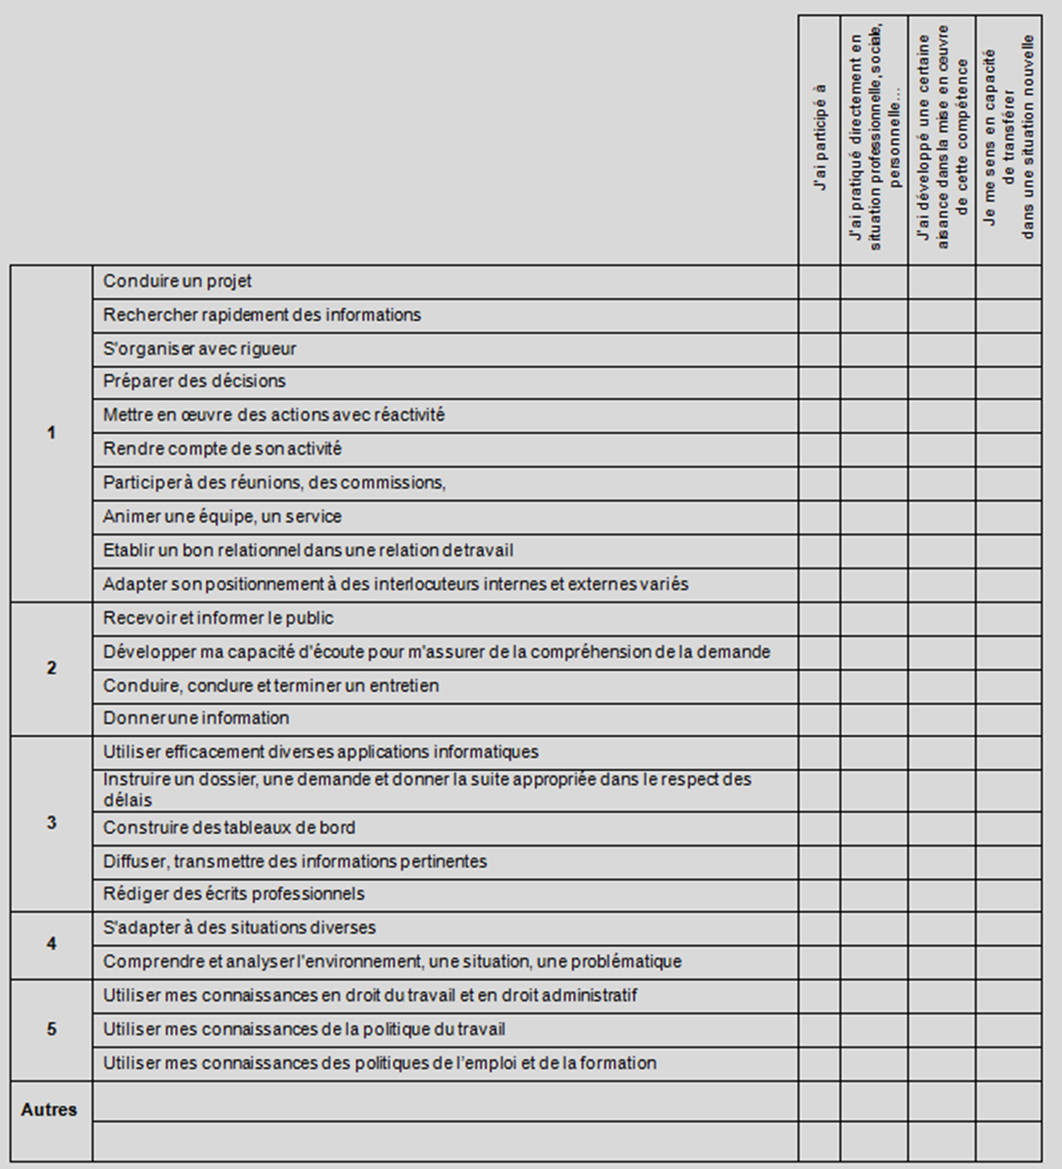

CONTACTEZ-NOUS !

 | Référent pédagogique de la formation  marin.herreman@travail.gouv.fr
 | 04.99.52.74.65
 | INTEFP  1498 route de Sain-Bel  69280 Marcy l’Etoile
 | www. intefp.travail-emploi.gouv.fr
 | linkedin.com/company/intefp

